Fento 200 Pro beschermkap
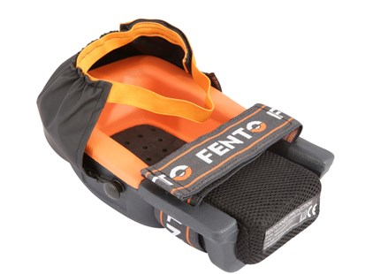
De beschermkap voorkomt dat er vuil, zand of grind tussen de kniebeschermer en de knie komt.
De beschermkap is los te bevestigen op de FENTO 200 Pro.

